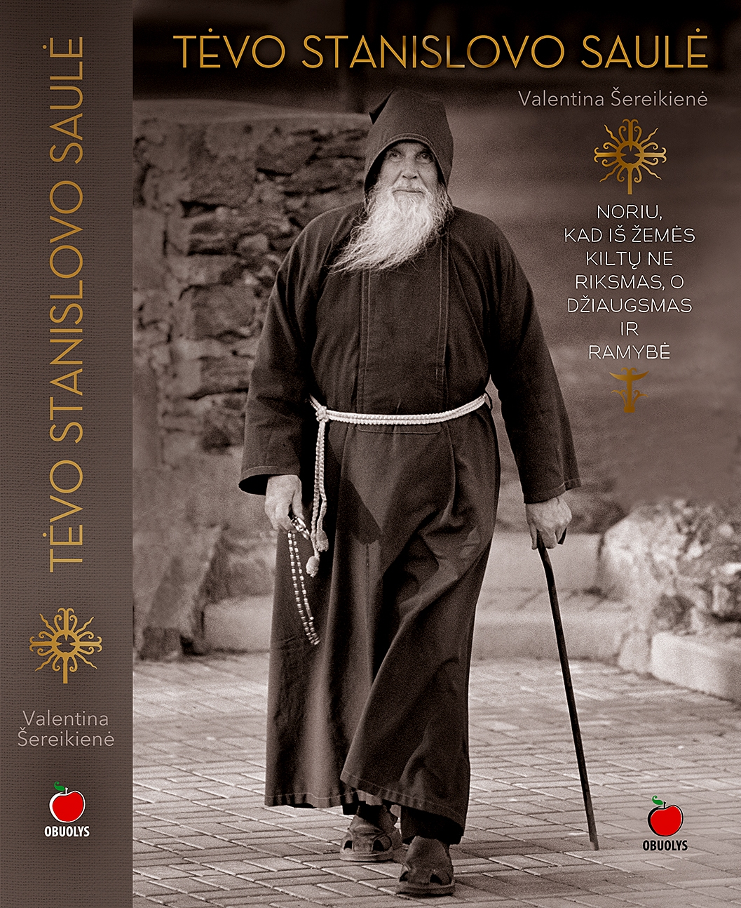
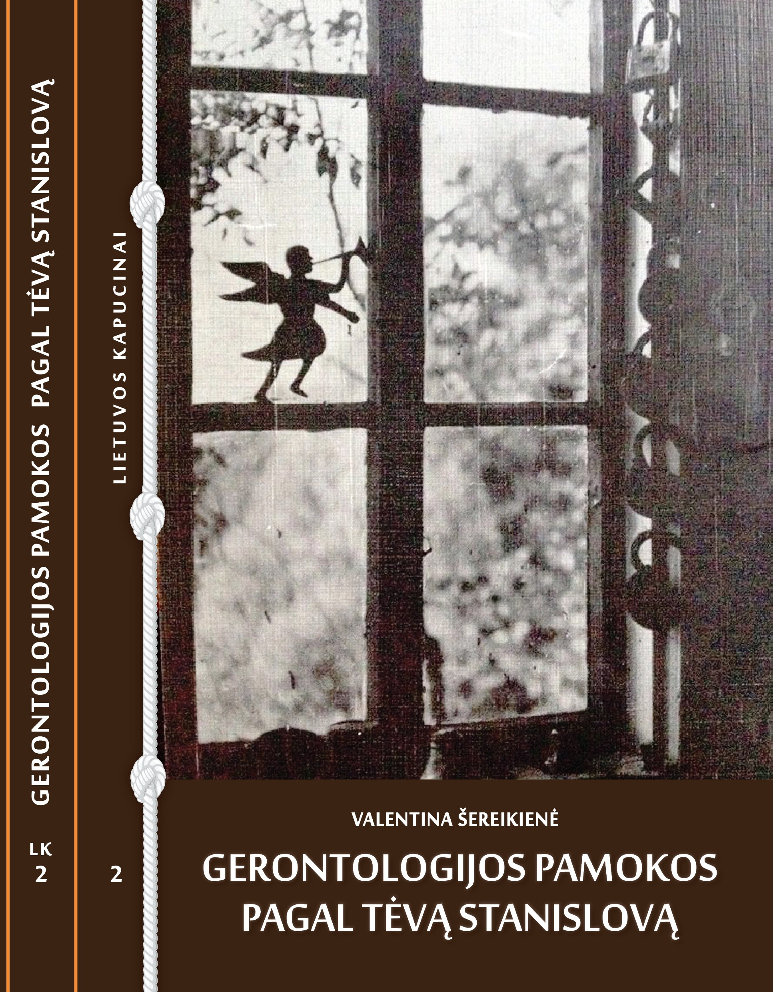
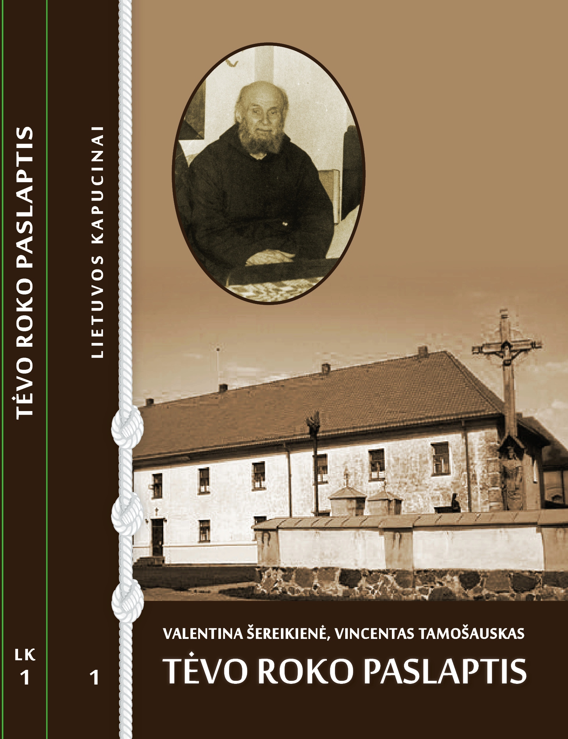

Kviečiame į Kauno pedagogų kvalifikacijos centro organizuojamą renginį

2017 m. kovo 16 d., ketvirtadienį, 14.00 -16.00
Kauno pedagogų kvalifikacijos centre (Vytauto pr. 44)

vyks renginys „TĖVO STANISLOVO GYVENIMO KELIAIS...“.

Knygų autorė soc. m. dr. Valentina Šereikienė

miesto visuomenei pristatys tris naujas knygas:
„Gerontologijos pamokos pagal Tėvą Stanislovą“,
„Tėvo Roko paslaptis“ (su bendraaut.) ir „Tėvo Stanislovo saulė“.

„Knygas rašiau su viltimi, kad jos sustiprins tuomet, kai sunku, padės ištverti sunkias ligas, ar senstant, turint kitų sunkumų,ar turint artimųjų su nepriklausomybėmis. Tėvo Stanislovo Saulė šildo bei šviečia mus visus ir Jam išėjus!!!“

Dalyvaus:
Irena Žukauskaitė – Jacevičienė, rašytoja, poetė
Birutė Zeigienė, Kauno Raudonojo Kryžiaus Senjorų klubo vadovė
Valerija Visockienė, Jonavos Diabeto klubo vicepirmininkė Kazimieras Putna, choro „Kauno senjorai“ įkūrėjas ir vadovas
Kapucinų misionieriai

Koncertuos LASS Jonavos filialo ansamblis „Jonavėlė“, vad. Janina Butkuvienė.

Galėsite įsigyti knygų.
Renginys nemokamas.

Esate maloniai laukiami!

